Primljen: 29.10.2013. Stručni rad
Prihvaćen: 18.11.2013. UDK 620.91:631

Solarni staklenici
Solar greenhouses

Petra Mesarić
Glavna 23, 40 313 Sveti Martin na Muri
e-mail: petra.mesaric@mev.hr

Sažetak: Tradicionalni smisao staklenika jest prikupljanje Sunčeve energije koju biljke koriste za proces fotosinteze. Integracijom fotonaponskih sustava na staklenike, u kojima se uzgaja bilje istodobno se proizvodi električna energija i hrana na jednom mjestu. Pasivna primjena Sunčeve energije zasniva se na primjeni izvedenih građevinskih elemenata i materijala koji trebaju biti optimalno, a ne samo estetski, oblikovani te međusobno funkcionalno povezani. Takvom izvedbom, ostvaruje se solarno grijanje, odn. hlađenje, ventilacija, korištenje dnevnog svjetla danju te hladne (štedne) rasvjete noću. Aktivnom primjenom Sunčeve energije, odn. postavljanjem fotonaponskih sustava izravno se proizvodi električna energija. Ovakvim sustavom se mogu izravno napajati električni uređaji, a višak energije pohranjivati u akumulatorske baterije ili slati u mrežu.
Ključne riječi: solarni staklenici, pasivna primjena Sunčeve energije, aktivna primjena Sunčeve energije
Abstract:Traditional sense of greenhouse is to collect solar energy which is used in proces of photosynthesis by plant. Integration of solar panel with greenhouse, there is paralel production of electricity and good on one place. Pasive solar energy usage combine on application of building elements and material which needs to be not only aestheticly shaped, but also functionally. Performance like this establishes solar heating, cooling, ventilation, daylight usage, efficient lightning in night. Active solar energy usage, respectively photovoltaic system directly produces electricity, which can be used directly like respond on demand of electronic appliances. Surplus of electricity will be storage in batteries, or will be send directly to grid.
Key words: solar greenhousese, pasive solar energy usage, active solar energy usage

- Uvod

Strategija energetskog razvoja Republike Hrvatske, donesena je na temelju Ustava i zakona o energiji, čiji cilj jest izgradnja sustava koji će uspostaviti ravnotežu razvoja između sigurnosti opskrbe energijom, konkurentnosti i očuvanja okoliša. Takav pristup trebao bi omogućiti građanima i hrvatskom gospodarstvu, kvalitetnu, sigurnu dostupnu i dostatnu opskrbu energije gdje se posebno ističe važnost iskorištenja Sunčeve energije i razvoja takvih investicija. Hrvatska ima velike potencijale i prednosti u ekološkoj poljoprivredi jer ukupna površina koja se obrađuje iznosi 1.2 milijuna hektara zemlje. Samo 1.8 % površine obrađuje se na ekološki način (Marjanović, 2012). Mali broj ekoloških poljoprivrednih proizvođača je svjestan što znači ovaj oblik poljoprivrede te koliki potencijal predstavlja u budućnosti. Solarna energija može osigurati te nadopuniti mnoge energetske zahtjeve poljoprivrednih gospodarstava. Mnoge države, uključujući i Hrvatsku, nastoje poticati ugradnju solarnih kolektora za dobivanje toplinske energije te solarnih panela za dobivanje električne energije.
Jedno od potencijalnih projekata su i solarni staklenici koji pasivno ili aktivno primjenjuju Sunčevu energiju. Tradicionalni smisao staklenika je prikupljanje Sunčeve energije koju biljke koriste za proces fotosinteze. Integracijom fotonaponskih sustava na staklenike istodobno se proizvodi električna energija i hrana na jednom mjestu. Takvim projektom razvijaju se nova rješenja, a samim time i nove tehnologije. Projekti poput ovog mogu se projektirati iz domaćih projekata ili posebnih europskih fondova.

- Općenito o staklenicima
Staklenici pretvaraju Sunčevu svijetlost u toplinu te tako omogućavaju cjelogodišnji uzgoj raznih biljaka. Grade se od stakla, a u novije vrijeme često i od folija kako bi se postigao efekt staklenika, optimalna temperatura te zaštita od padalina. Staklo je tradicionalan materijal za izgradnju staklenika. Konstrukcijski okviri najčešće su napravljeni od aluminija. Ovakva kombinacija minimizira troškove grijanja i održavanja vlažnosti te je pogodna za održavanje. Staklo je najčešće tvrdo te ujedno nekoliko puta jače od običnog, a vrijeme trajanja kreće se između 15 i 20 godina. Umjesto stakla, može se koristiti i tanka plastika poput polivinil klorida (PVC), polietena (PE), kopolimeri i sl. Plastika nije toliko dugog vijeka kao staklo te se vrijeme trajanja kreće između 1 i 5 godina, ovisno o vrsti materijala (http://www.wvu.edu/~agexten/hortcult/greenhou/building.htm).
Staklenik treba biti smješten gdje prima najviše Sunčeve energije, po mogućnosti cijeli dan, stoga je prvi odabir ekspozicije jug ili jugoistok. Poželjno je izbjegavanje sijena od drveća, posebice u jutro. Jutarnje Sunce je najpoželjnije, jer omogućava biljkama da ranije započinju proces fotosinteze. Istok pruža najviše Sunca u razdoblju od studenoga do veljače. Jugozapad i zapad omogućavaju primanje Sunčevih zraka tijekom poslijepodneva. Sjever je dakako najnepovoljnija strana za smještaj staklenika. Položaj Sunca tijekom ljeta i zime nije isti, stoga je potrebo uzeti u obzir da će neki objekti možda zimi zasjeniti staklenik, slika 1.
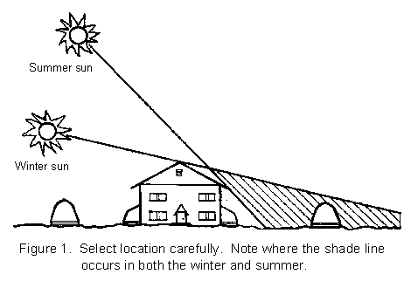
Slika 1. Položaj Sunca tijekom ljeta i zime –http://www.wvu.edu/~agexten/hortcult/greenhou/building.htm
Utjecajni parametri na mikroklimu staklenika jesu temperatura, vlažnost zraka, intenzitet svjetla i koncentracija CO₂. Staklenici su energetski objekti kojima je osnovna namjena održavanje konstantne mikroklime potrebne za uzgoj određene kulture neovisno o vanjskim utjecajima. Drugim riječima, potrebno je osigurati što povoljnije uvijete za odvijanje procesa fotosinteze. Kemijski procesi nisu predmet proučavanja u ovome radu, ali s energetskog stajališta može se reći da na mikroklimu staklenika utječe količina sadržane vode i njezini tokovi, oslobađanje CO₂, potrošnja energije, produkcija O₂ i klorofila, sve pod utjecajem prirodnog ili umjetnog osvjetljenja. Općenito se može reći da četiri fizikalna fenomena uzrokuju razliku između klimatskih uvjeta unutar i izvan staklenika. Kao prvi fenomen je upravo Sunčevo zračenje, posebice kratki UV valovi koji gotovo bez gubitaka prolaze kroz staklo. Nakon što zrake dođu do tla, odn. zelenog dijela biljke ili neke druge prepreke u stakleniku, valovi se pretvaraju u druge valove te gotovo više i ne mogu izaći kroz staklo. Većina Sunčevog zračenja ostaje „zarobljena“ u stakleniku, čime se podiže unutarnja temperatura. Zarobljeni zrak unutar staklenika u principu je nepokretan, osim ako se u stakleniku ne nalazi ventilokonvektor za grijanje. Brzina zraka u stakleniku u potpunosti je različita od one s vanjske strane staklenika, tako da su efekti prijenosa topline u potpunosti različiti na različitim stjenkama. Gustoća sklopa - broj biljaka po jedinici površine u stakleniku obično je mnogo veća nego pri uzgoju poljoprivrednih kultura na otvorenom, zbog čega je unutar staklenika veća vlažnost te dolazi do kondenzacije, čime se mijenja fizika prijenosa topline i tvari, posebno na vanjskoj stjenci staklenika. Toplinske instalacije izravnu utječu na mikroklimu staklenika. Glavni procesi koji se odvijaju u stakleniku su prijenos vode između tijeka biljke, zraka i tla, stvaranje i razgradnja klorofila pod utjecajem Sunčevog zračenja, prijenos topline te stvaranje ili razgradnja O₂ i CO₂ (Energetski institut Hrvoje Požae, 2008).
Svjetlosna energija je najvažniji čimbenik za razvoj i život biljke. Svi aktivni životni procesi mogu se odvijati isključivo uz prisutnost i pod utjecajem svjetla. Kad govorimo o prirodnom svjetlu, tj. Sunčeva svjetlost, potrebno je razlikovati dvije vrste, a to su Sunčevo zračenje s vidljivim svjetlosnim utjecajem na životne procese biljaka te Sunčevo zračenje s toplinsko-energetskim utjecajem na biljke. Istraživanja su pokazala da jedini dio Sunčevog spektra između 400 i 700 nm utječe na proces razvoja života (Energetski institut Hrvoje Požar, 2008).
Taj podatak izravno uvjetuje transparentnost pokrova staklenika, tj. mora biti maksimalno propustan na zrake u tom području. Kako bi se povećala produktivnost staklenika, treba ih osvijetliti umjetnim svjetlom jednakih valnih duljina kad nema Sunčevog zračenja, a kulture pak zaštititi od osvjetljenja drugih valnih duljina. U posljednje vrijeme kao najpovoljnije rješenje koristi se LED rasvjeta iz razloga što je jednostavna za korištenje, ima dugi životni vijek, učinkovita je i mogu se koristiti samo potrebni spektri. Za biljke to su upravo crveni i plavi spektar (slika 2). Crveni spektar je najpovoljniji za obavljanje procesa fotosinteze, a plavi za upravljanje količinom prihoda.
(http://www.ledgpi.com/index.php?option=com_content&view=article&id=64&Itemid=105)
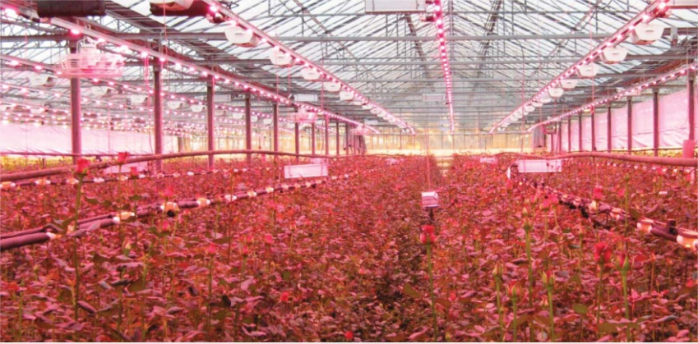
Slika 2. LED rasvjeta u stakleniku - http://www.ledgrowlight-hydro.com/ledlights-blog/tag/greenhouse/
Temperatura zraka utječe na energetsku bilancu biljke prijenosom topline konvekcijom (predaja topline od tekućine u gibanju na neku krutu stjenku i obratno) na lišće i stabljiku biljke te obrnuto. Ovisno o kretanju zraka unutar staklenika, ta je temperatura više-manje jednaka temperaturi stabljike i lista biljke. Optimalna temperatura u stakleniku ovisi o intenzitetu procesa fotosinteze pojedine kulture pod utjecajem Sunčeva zračenja. Postoji optimalna temperatura zraka koja uzrokuje maksimalnu fotosintetičnu aktivnost pri svakom intenzitetu, a ta temperatura iznosi oko 15°C (http://www.roperld.com/science/solargreenhouses.htm).
Temperatura tla i hranjivog supstrata utječe na energetsku bilancu biljke. Toplina se prenosi kondukcijom (prijenos topline dodirom) između tla (ili hranjivog supstrata) te korijena biljke i vode iz sustava navodnjavanja. Dugogodišnja istraživanja pokazala su da optimalna temperatura tla ovisi o fazi razvoja biljke i pojedine temperature te o dostupnoj razini osvjetljenja. Potrebno je naglasiti da se pri postizanju optimalnih uvjeta temperature može očekivati najpogodniji razvoj korijena biljke, a time i najbolja produkcija te najviša kvaliteta proizvoda. Ako se biljka uzgaja na nižoj temperaturi podrazumijeva smanjenu proizvodnju, dok postizanje previsokih temperatura rezultira sušenjem korijena te smanjenjem prinosa i njegove kvalitete (Energetski institut Hrvoje Požar, 2008).
Normalna koncentracija CO₂ u zraku iznosi oko 0,03 % ali u uvjetima zatvorenog prostora i pod utjecajem intenzivnog osvjetljenja (koje uzrokuje jaku fotosintetičnu aktivnost) koncentracija CO₂ brzo se mijenja. Za sunčana dana za nekoliko sati koncentracija može pasti na razinu od samo 0,01 % u dobro zabrtvljenom stakleniku. S obzirom da je CO₂ aktivna tvar u procesu fotosinteze, razina sadržaja tog plina u stakleniku od iznimne je važnosti za uzgoj bilja. Dugogodišnja istraživanja ove problematike pokazala su da pri konstantnoj temperaturi koncentracija CO₂ izravno utječe na intenzitet procesa fotosinteze te da optimalna koncentracija CO₂ u stakleniku zavisi o intenzitetu osvjetljenja. Načelno se može reći da ventiliranjem staklenika sa 5 do 6 volumnih satnih izmjena zraka moguće održati koncentraciju CO₂ na razini od oko 0,02 %. Ako bi se broj volumnih satnih izmjena povećao na 9 do 10, postiže se normalna koncentracija u okolišnom zraku od 0,03 %. No, ovako intenzivna izmjena ne preporuča se u slučajevima velike razlike između vanjske i unutarnje temperature zraka. Reguliranje razine CO₂ ventiliranjem prostora prihvatljiva je u toplijim područjima, dok se u oštrijoj klimi moraju primjenjivati mjere umjetnog povećanja koncentracije CO₂ u prostoru, što rezultira višim prinosom (Energetski institut Hrvoje Požar, 2008).

- Pasivna primjena Sunčeve energije

Instalacije sustava grijanja i hlađenja bitni su čimbenici koji djeluju na mikroklimu staklenika te izravno utječu na karakter i brzinu strujanja zraka u stakleniku te temperaturu lista biljke. S obzirom na to da instalacije izravno utječu na temperaturu prostora, konzekventno utječu i na tijekove vode te na intenzitet i distribuciju fotosintetične aktivnosti u stakleniku. Pomoću solarnih kolektora ili solarnih kuhala, iz Sunca se dobiva toplinska energija. Pasivna primjena energije Sunca znači izravno iskorištavanje dozračene topline Sunca odgovarajućom izvedbom građevina, odn. smještanjem u prostor, primjenom odgovarajućih materijala, prikladnim rasporedom i ostakljenjem ploha. Solarni sustavi su izvor topline za grijanje i pripremu potrošnje tople vode (PTV) koji kao osnovni izvor energije koristi toplinu Sunca. Solarni sustavi najčešće se koriste kao dodatni izvori topline, dok kao osnovni izvori topline služe plinski, uljni ili električni kotlovi. Njihova primjena kao osnovnih izvora topline za sustave grijanja je rijetka i ograničena na područja s dovoljnom količinom zračenja Sunca tijekom cijele godine, u kojima su ujedno i klimatski uvjeti povoljniji pa je sezona grijanja kratka.
Spremnik tople vode (kolektor) dio je solarnog sustava koji služi za izmjenu topline s ogrjevnim medijem sustava grijanja ili potrošnom toplom vodom te za njihovu pohranu. Postoje dvije osnovne izvedbe spremnika: jednostavan – samo za pripremu potrošnje tople vode (PTV) te kombinirani – za sustave grijanja koji sadrži dva spremnika, jedan u drugom. U oba slučaja, spremnici moraju biti dobro izolirani. Solarna stanica s crpkom predstavlja središnji dio cijelog solarnog sustava jer omogućava strujanje solarnog medija, dok automatska regulacija vodi računa o sigurnom pogonu cijelog sustava i usklađivanju njegovog rada sa sustavom grijanja i pripreme tople vode, odn. uvjetima u okolici kao što su promijenjene potrebe za toplinom, iznimno niske ili visoke vanjske temperature koje mogu oštetiti sustav i slično. Uz solarne stanice s crpkom postoje i izvedbe koje ne koriste crpku već je strujanje zasnovano na gravitacijskom djelovanju zbog razlike u temperaturama, odn. gustoće solarnog medija. Takvi sustavi nazivaju se termosifonski. Solarni medij je tvar koja struji kroz sustav, odn. cijevi razvoda solarnog kruga od kolektora do spremnika u kojem dolazi do izmjene topline s potrošnom toplom vodom ili ogrjevnim medijem sustava grijanja. Kao solarni medij najčešće služi voda, odn. njezina smjesa s glikolom ili drugim sredstvima kako ne bi došlo do smrzavanja medija. Solarni sustav s dva spremnika u cijelosti omogućava odvajanje sustava grijanja i pripreme tople vode, a osnova mu je prednost da gotovo trenutačno može postići potrebnu razinu temperature, a time i optimalni rad kolektora. Nedostatak takvog sustava je to što ugradnja dva spremnika povećava troškove, a zahtjeva i dodatni prostor. Solarni sustav s kombiniranim spremnikom predstavlja najjednostavnije i najpovoljnije rješenje. Kako bi se izbjeglo pregrijavanje unutarnjeg spremnika, potrebno je ugraditi povratni vod grijanja, odn. izmjenjivač topline (Majdandžić, 2010).
Pasivni solarni sustav ventilacije i klimatizacije može biti solarni dimnjak, što predstavlja jako jednostavan i povoljan način ventilacije. Solarni dimnjak sastoji se od dimnjaka obojanog u crno, jer upravo ta boja upija elektromagnetsko zračenje koje padne na njega. Tijekom dana, zračenje Sunca grije dimnjak, te ujedno i time zrak unutar njega, zbog čega se javlja efekt dimnjaka pri čemu dolazi do strujanja toplog zraka prema gore, slika 3. Kako se topli zrak diže prema gore, u podnožju dimnjaka javlja se slabi podtlak te nastaje strujanje zraka iz staklenika prema dimnjaku. U stakleniku se također javlja podtlak te zbog toga dolazi do strujanja i u njemu (Majdandžić, 2010).
Slika 3. Solarni dimnjak - http://www.zelenaenergija.org/hrvatska/clanak/kako-funkcionira-solarni-dimnjak/377.
4. Aktivna primjena Sunčeve energije
Aktivna primjena energije Sunca odnosi se na izravno iskorištavanje dozračene energije za pretvorbu u električnu energiju. Tako integrirani solarni sustavi mogu izravno napajati električne uređaje ili pohranjivati proizvedenu električnu energiju u solarne baterije. Izvedbenih sustava ima više, najčešći oblici navedeni su u nastavku.
Autonomni sustav za svoj rad ne zahtijeva spoj na električnu mrežu, slika 4. Kada je potrebno električnu energiju isporučiti preko noći ili u razdoblju s malim intenzitetom zračenja Sunca, potreban je akumulator, odn. baterija koja će služiti kao spremnik električne energije. Dodavanjem regulatora može se kontrolirati punjenje i pražnjenje baterije, a dodavanjem istosmjerno-izmjeničnog pretvornika, autonomni sustavi mogu zadovoljiti sve vrste trošila. Takvi sustavi pogodni su za osiguravanje potrebnih količina električne energije za udaljene potrošače.
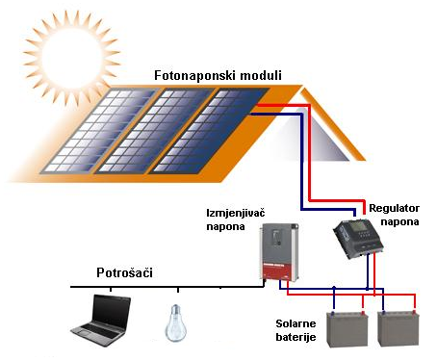
Slika 4. Autonomni solarni sustav - http://solarserdar.wordpress.com/2011/06/11/fotonaponski-sustavi-hcoie/
Hibridni sustavi povezuju solarni sustav s drugim alternativnim izvorima električne energije (vjetroturbine, hidrogeneratori, pomoćni plinski ili dizelski agregati), slika 5. Takva rješenja daju veću sigurnost i raspoloživost opskrbe električnom energijom. Također omogućavaju manje kapacitete akumulatora kao spremnika električne energije. Kod rješenja koja koriste dizelske i plinske agregate, sustavi se dimenzioniraju tako da se koriste vrlo malo sati u godini, čime se štedi gorivo, smanjuju troškovi održavanja i produljuje vijek trajanja.
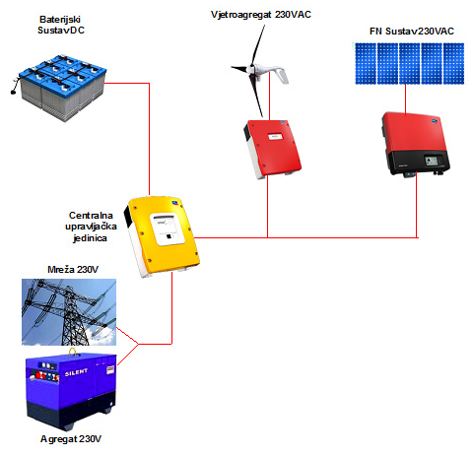
Slika 5. Hibridni sustav - http://www.eoling.net/ELEnergija/Hibridnisustavi/tabid/103/language/hr-HR/Default.aspx
Pasivni mrežni fotonaponski sustavi električnu energiju koriste samo uvjetno, u razdobljima kada moduli ne mogu proizvesti dovoljno količine električne energije, primjerice noću kada se istodobno akumulatori električne energije prazne. Fotonaponski sustavi u većini slučajeva jeftiniji su za instaliranje, nego dodatno postavljanje prijenosnih vodova i transformatora. Aktivni, odn. interaktivni mrežni fotonaponski sustavi mrežu koriste interaktivno, uzimajući je u slučaju većih potreba ili vraćajući je u slučaju viškova električne energije proizvedene u modulima, slika 6.
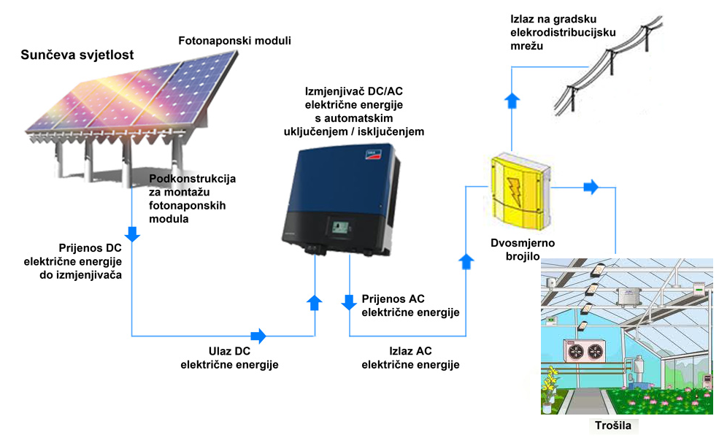
Slika 6. Mrežni fotonaponski sustav - http://www.solarniprojekti.hr/fotonaponski-sustavi.html
U narednim godinama procjenjuje se znatan pad cijene solarnih panela, a time i smanjenje cijena poticaja proizvodnje električne energije iz obnovljivih izvora. Tako da će investicija solarnog staklenika biti niža, ali i cijena proizvodnje i prodaje električne energije također. U budućnosti, jedno od pogodnih rješenja biti će proizvodnja električne energije za potrebe samog staklenika. Kod takvog odabira potrebno je riješiti problem skladištenja električne energije. Za sada su cijene spremnika električne energije visoke, stoga je potrebno razmatrati njihov pad cijena ili probati naći novo, povoljnije rješenje. Moguće rješenje je pohrana toplinske energije ljeti u tlo, u određeni komad zemlje na dubini od nekoliko desetaka metara te iskorištavanje tako pohranjene toplinske energije za grijanje zimi.
- Zaključak
Potrebe većih površina koje se koriste za uzgoj bilja u poljoprivredi u stalnom su porastu zbog povećanja populacije i povećanja kupovne moći. No, zašto pri tome ne iskoristiti najviše pa na krovovima staklenika dobiti čistu energiju iz obnovljivih izvora, odn. fotonaponskih sustava. Zbog razvijenosti tehnologije, niskih ulaznih troškova i relativno brzog vremena povrata investicije, prioritetna orijentacija uporabe energije Sunca biti će za toplinske potrebe. Međutim, Hrvatska potiče i fotonaponske sustave za proizvodnju električne energije. Namjera je države poticati i primjenu tehnologija za pretvorbu energije zračenja Sunca u električnu energiju s koncentracijom Sunčeve energije. Tehnologije solarnog grijanja, hlađenja, ventilacije i klimatizacije mogu se koristiti za znatno smanjivanje udjela potrošene energije. U budućnosti, kada se očekuje pad cijena solarnih panela, sniziti će i cijena poticaja pa će biti pogodnije proizvoditi električnu energiju za potrebe vlastite proizvodnje. Za takva rješenja bit će potrebno iznaći nove načine pohrane električne energije.
- Literatura
- Energetski institut Hrvoje Požar (2008). Procjena potencijala geotermalne energije Međimurske županije. Čakovec. Graphprint
- Izgradnja staklenika.http://www.wvu.edu/~agexten/hortcult/greenhou/building.htm(15. 03. 2012.)
- LED rasvjeta.http://www.ledgpi.com/index.php?option=com_content&view=article&id=64&Itemid=105 , (03.05 2012.)
- Majdandžić, Lj. (2010). Solarni sustavi. Zagreb. Graphis.
- Marjanović, T (2012). Primjena Sunčeve energije u poljoprivredi. Gospodarski listbr. 3, str. 39.- 49.
- Solarni staklenici, http://www.roperld.com/science/solargreenhouses.htm(05.03. 2012.)

